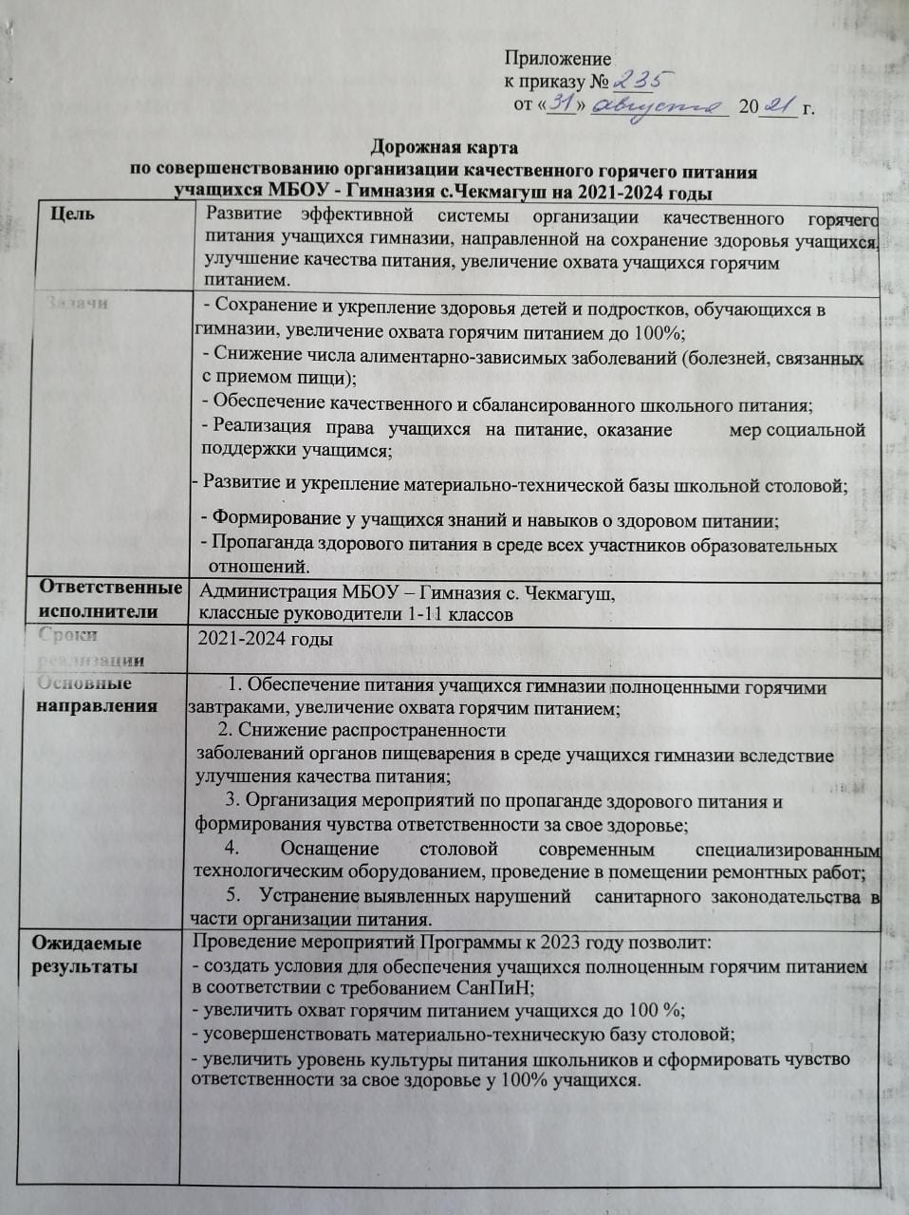

Общие положения

Дорожная карта по совершенствованию организации качественного горячего питания учащихся МБОУ - Гимназия с.Чекмагуш на 2021-2024 годы (далее Дорожная карта) разработана в соответствии с Федеральным законом № 273-ФЗ «Об образовании в Российской Федерации» от 29.12.2012г.;
- распоряжением Правительства Российской Федерации «О плане мероприятий по реализации Основ государственной политики Российской Федерации в области здорового питания населения на период до 2020 г.» от 30 июня 2012 г. №1134-р;
- СанПин 2.4.2.2821-10 «Санитарно-эпидемиологические требования к условиям обучения в общеобразовательных учреждениях»;
- приказом Министерства образования и науки Российской Федерации и Министерства здравоохранения и социального развития России «Об утверждении методических рекомендаций по организации питания обучающихся и воспитанников образовательных организаций» от 11 марта 2012 г. №231н/178;

Концепция организации качественного горячего питания учащихся МБОУ - Гимназия с.Чекмагуш на 2021-2024 годы

Рациональное, сбалансированное по своему составу, питание является одним из важнейших факторов, определяющих здоровье детей и подростков, способствующих профилактике целого ряда заболеваний, повышению сопротивляемости организма инфекциям, работоспособности и успеваемости в гимназии, полноценному физическому и умственному развитию.
Особенно важно обеспечить рациональное питание для растущего организма ребенка, поскольку нехватка того или иного элемента питания в детском возрасте может повлечь за собой нарушение развития как умственного, так и физического.
С учетом того, что 25 % (горячий завтрак) от суточного рациона ребенок получает в образовательной организации, а 75 % (при одноразовом горячем питании в гимназии) – дома, становится понятно, что очень важно не только накормить детей в гимназии, но и научить детей и родителей правилам питания (как должен питаться ребенок, с какой регулярностью, через какие временные промежутки, что должно обязательно присутствовать в определенной пропорции в рационе).
Рациональное, сбалансированное питание обеспечивает:
- соответствие энергетической ценности рациона питания энергозатратам организма, равновесие поступления и расходования основных пищевых веществ в связи с дополнительными потребностями организма, связанных с его ростом и развитием;
- сохранение здоровья, хорошее самочувствие, максимальную продолжительность жизни, преодоление трудных для организма ситуаций, связанных с воздействием стрессовых факторов, инфекций и экстремальных условий;
- обеспечение учащихся энергией и пластическим материалом, необходимым для поддержания здоровья и устойчивости к неблагоприятным внешним факторам;
- эффективность обучения;

  - профилактику переутомления;
  - формирование принципов здорового питания, обеспечение положительных эмоций от приема пищи.
Желаемые эффекты формирования культуры питания:
  - развивающий – выражается в активизации познавательной деятельности школьников в вопросах здорового питания;
  - оздоровительный – наблюдается в части соблюдения школьниками режима дня, организации рационального питания, профилактики вредных привычек и различных заболеваний;
  - социальный – включает в себя активное вовлечение в работу родителей (законных представителей); эстетика питания, организация правильного питания в семье.

Существующие проблемы организации детского питания в школе:
  - недостаточная грамотность в области «здорового» питания всех участников образовательных отношений (детей и подростков, родителей, педагогов, иных работников), рост потребления высококалорийных продуктов с высоким содержанием жира, соли и сахара, но с пониженным содержанием витаминов, минеральных веществ и других питательных микроэлементов;
  - повышенный уровень распространенности «вредных» привычек в питании школьников (наибольшим спросом, по мнению взрослых, пользуются хлебобулочные изделия и выпечка, так называемый «буфетный фаст-фуд» – булочки, пицца, пирожки);
  - качество школьного питания: причинами отказа от питания в столовой названы: вкусовые качества подаваемых блюд; холодная еда;
  - недостаточная информированность родителей о школьном питании (подавляющее большинство родителей получают информацию о школьном питании от своих детей (94%), от классных руководителей - примерно каждый четвертый родитель (24%), в качестве альтернативных источников выступают различные информационные системы (1%);
  - недостаточная включенность родителей в контроль организации школьного питания (основная доля родителей (61%) не предпринимали попыток посетить учебное заведение с целью проверки школьного питания)
Для решения всех вышеперечисленных проблем и в целях создания условий, способствующих укреплению здоровья, формированию навыков правильного здорового питания и поиск новых форм организации горячего питания, оснащения школьного буфета – раздаточной и была разработана Дорожная карта по совершенствованию организации качественного горячего питания учащихся МБОУ - Гимназия с.Чекмагуш на 2021-2024 годы.

Мероприятия по реализации Дорожной карты по совершенствованию организации качественного горячего питания учащихся МБОУ – Гимназия с.Чекмагуш
на 2021-2024 годы

№ | Мероприятия | Сроки | Ответственный | Итоговый документ
1. Организационно-аналитическая работа, информационное обеспечение
1. | Проведение статистического анализа охвата учащихся горячим питанием | Ежегодно | заместитель  директора по ВР | Справка
2. | Анализ предписаний надзорных органов с целью устранения  выявленных нарушений в части организации горячего питания | Ежегодно 2 раза в год  январь, май | заместители директора | Информация на совещании при  директоре
3. | Издание приказов: «Об организации питания», «О составе бракеражной комиссии» | Ежегодно сентябрь | директор | Приказ
4. | Издание приказов об организации питания обучающихся, имеющих меры социальной поддержки | Ежегодно по мере поступления заявлений | директор | Приказы
5. | Проведение административных совещаний по вопросам реализации мероприятий Дорожной карты  - обсуждение алгоритма (схемы) оповещения о рисках прекращения обеспечения горячим питанием  обучающихся | Ежеквартально | директор, заместитель  директора по ВР | Протоколы
6. | Актуализация информации по вопросам организации школьного питания на официальном сайте школы | По мере необходимости | ответственные за размещение  информации на официальном сайте
7. | Проведение родительских собраний по вопросу организации питания | Ежегодно | Классные руководители | Протоколы
8. | Рассмотрение вопроса об организации питания | Ежегодно |  | Протоколы
9. | Оформление информационного стенда  «Здоровое питание»,  «Меню» | 2020 | заместитель  директора по ВР заместитель  директора по АХР
10. | Разработка документации для проведения процедур выбора поставщика питания | Ежегодно | директор, бухгалтер | Контракт на оказание услуг по организации  питания
11. | Внесение изменений в графики питания с учетом вместимости обеденного зала и оптимального распределения учеников по переменам | Ежегодно | директор | Приказ

2. Мероприятия, направленные на обеспечение необходимым оборудованием
столовой
1 | Поддержание в рабочем состоянии технологического оборудования | Постоянно | заместитель  директора по АХЧ | Заключение о техническом состоянии  оборудования
2. | Косметический ремонт помещения столовой | Ежегодно | заместитель  директора по АХЧ
3. Мероприятия, направленные на улучшение качества и сбалансированности
рационов питания
1. | Организация контроля качества питания:  Бракераж готовой продукции организация работы  Комиссии по контролю качества питания (включение  представителей родителей в состав комиссии) | Ежедневно Ежемесячно | Медицинская сестра | Журнал  бракеража Акты
2. | Разработка анкет и проведение анкетирования учащихся и родителей по вопросам качества школьного питания | 1 раз в полугодие | заместитель  директора по ВР | Анкеты
4. Мероприятия, направленные на создания целостной и комплексной системы мониторинга, руководства и контроля над организацией горячего питания
1 | Комплексный мониторинг деятельности по совершенствованию  организации школьного питания | Ежегодно  По состоянию:  - на 1ноября  - на 1января  - на 1апреля  - на 1июня | заместитель  директора по ВР | Информация на совещании при  директоре
2 | Мониторинг охвата учащихся горячим питанием | Ежемесячно | заместитель  директора по ВР | Справка
3 | Анализ состояния здоровья учащихся | Ежегодно май | Медсестра, закрепленная за школой | Справка

5.Мероприятия по популяризации основ здорового образа жизни
и культуры питания в образовательной среде
1 | Сопровождение страницы сайта по популяризации основ здорового образа жизни и культуры питания в образовательной среде | 2021-2024  годы | заместитель  директора по ВР
2. | Оформление информационного стенда  «Школьное питание - залог успешного образования» | 2021-2022 | заместитель  директора по ВР
3. | Эстетическое  оформление обеденного зала школьной столовой | 2020-2021  годы | заместитель  директора по ВР заместитель  директора по АХЧ
4. | Проведение недели по пропаганде здорового питания:  - акция «Мы за здоровый образ жизни»;  - конкурс рисунков «Я за здоровое питание» 1-4классы;  - конкурс презентаций «Режим питания» - 5-11классы;  - викторина «Правильное питание»;  - игра «Всем, кто хочет быть здоров» | Ноябрь- апрель 2021-2024 | заместитель  директора по ВР, учитель ИЗО,  ст. вожатый, классные руководители 1-11 классов
5. | Организация лектория для учащихся  «Разговор о правильном питании»:  - «Разговор о здоровье и правильном питании» 1-3классы  - «Две недели в лагере здоровья»- 4- 5классы  - «Формула правильного питания» 5- 8классы  - «Анализ «модных» диет»9-11 класс  - «Питание 21 века» 9-11 классы | 2021-2024 | заместитель  директора по ВР классные руководители
6. | Проведение родительских собраний:  - «Здоровье и правильное питание» | Сентя брь,  январ ь 2021-  2021 | заместитель  директора по ВР классные руководители
6. | 1-11 класс; | Сентя брь,  январ ь 2021-  2021 | заместитель  директора по ВР классные руководители
6. | - «Правильное питание – залог | Сентя брь,  январ ь 2021-  2021 | заместитель  директора по ВР классные руководители
6. | успешного развития ребенка» 5-11 | Сентя брь,  январ ь 2021-  2021 | заместитель  директора по ВР классные руководители
6. | классы | Сентя брь,  январ ь 2021-  2021 | заместитель  директора по ВР классные руководители
7. | Проведение конкурса«Домашние рецепты для школьной столовой» 5- 11классы | Март  2021- 2021 | заместитель  директора по ВР
7. |  | Март  2021- 2021 | учитель технологии
8. | Совещание классных руководителей  «Организация  работы с классом по пропаганде здорового питания» | Ежегодно март  2021-2024 | заместитель  директора по ВР, классные руководители

